МКДОУ «Детский сад №11»

Конспект
НЕПОСРЕДСТВЕННО-ОБРАЗОВАТЕЛЬНОЙ ДЕЯТЕЛЬНОСТИ
ТЕМА: «С чего начинается Родина?»
Образовательная область «Познание»-
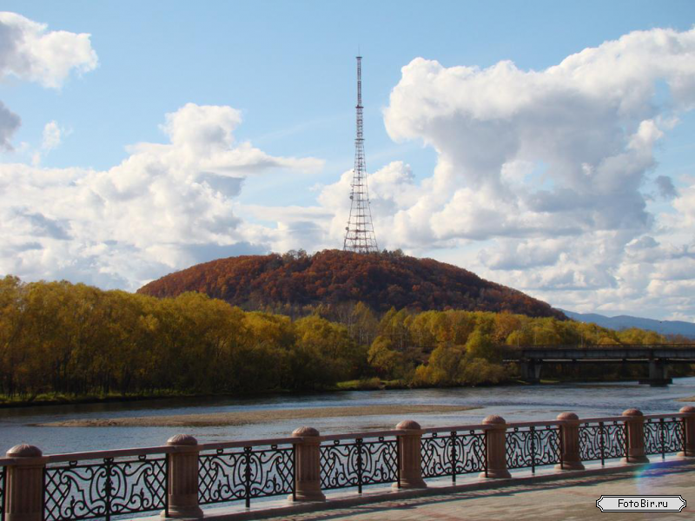
-формирование целостной картины мира

Подготовила и провела:
Гоголова Т.Е. воспитатель
подготовительной логопедической группы

г. Биробиджан 2013г.
Интеграция образовательных областей: «Познание», «Коммуникация», «Чтение художественной литературы», «Музыка», «Социализация».
Программные задачи:
- Формировать основы национального самосознания и любовь к малой Родине, интерес к настоящему и историческому прошлому города.
- Развивать психические процессы, активизировать словарь по теме; развивать умение самостоятельно делать выводы и обобщения. Развивать навыки сотрудничества.
- Воспитывать любовь к родному городу, гордость за его жителей, бережное к нему отношение.
Материалы:
фотографии старого и нового города, картинка или макет автобуса, билетики с пословицами, карта, барабан и вопросы к мини- викторине о городе( по аналогии с игрой «Поле чудес»), фотовыставка-фотографии людей, прославивших город, символика города, музыкальное сопровождение, карточки к д/и, макет (рисунок) города + цветные карточки.
Предварительная работа:
Экскурсия по городу, просмотр видеофильмов и видеопезентаций о Биробиджане, с-р игра «На улицах родного города», разгадывание кроссвордов и загадок о городе, рассматривание иллюстраций книг, фотографий о городе, чтение стихотворений, прослушивание песен посвященных Биробиджану.

ХОД:
1.Орг. момент: игровое упражнение «Доброе утро» (дети выполняют действия по тексту)
«Кем-то придумано просто и мудро, при встрече здороваться : «Доброе утро!» «Доброе утро!»- скажем друг другу, «Доброе утро!»- подружке и другу, «Доброе утро!»- скажем гостям, Чтоб улыбнулись приветливо нам. «Доброе утро!»- солнышку красному, Самому чистому, самому ясному. И пусть согревают нас солнца лучи, Лучи теплоты и лучи доброты.
2.Беседа с детьми. (воспитатель предлагает детям сесть) -Ребята, я предлагаю вам принять участие в интересной беседе, начать которую хочу с небольшого музыкального фрагмента. *Звучит отрывок песни «С чего начинается Родина». - О чем песня? -Как вы понимаете слово «РОДИНА»? (место где родился и вырос человек, страну, гражданином которой является и тд.) *Чтение стих-я И. Мазина «У каждого листочка…» (подготовленный ребенок)
У каждого листочка У каждого ручья Есть главное на свете Есть Родина своя. Для ивушки плакучей Нет реченьки милей, Для беленькой березки Опушки нет родней. Есть ветки у листочка, Овражек у ручья, У каждого на свете Есть Родина своя. Места, где ты родился, Где радостно живешь, Края свои родные Ты Родиной зовешь.
Вос-ль: Родина- это слово затрагивает самые дорогие и глубокие чувства человека. –Ребята, а какое место на земле вы можете назвать своей Родиной? (наш родной город- Биробиджан) -Если мы с вами живем в городе Биробиджане, то как нас можно назвать? (горожане, биробиджанцы) Читает ребенок: *Хочу чтоб знали все, Всем рассказать хочу: Биробиджан- мой дом Душой к нему лечу, Он вырос у Биры Наш светлый добрый дом В котором мы с тобою счастливо живем. –Ребята, сейчас я хочу пригласить вас на небольшую экскурсию по улочкам нашего города. Во время путешествия мы будем рассматривать достоприме-чательности родного Биробиджана, вспоминать людей прославивших его, а так же играть в интересные игры, посвященные городу. Те, кто во время путешествия покажет хорошие знания о городе, будет награжден эмблемой настоящего биробиджанца (на эмблеме символ города- герб или сопка)
Путешествовать по городу будем на автобусе (иллюстрация или макет автобуса): *Автобус отправляется К поездке все готово. Билеты предлагаются За красочное слово. -Место в автобусе займет тот, кто скажет какой наш город? (красивый, молодежный, современный, зеленый, благоустроенный, гостеприимный и тд.) Дети заходят в импровизированный автобус и получают билетики. –Отправляемся в путь! На билетиках словесная игра «Доскажи словечко» (детям предлагаются пословицы о Родине)
*Нет ничего на свете краше…( чем Родина наша) *Человек без Родины, что… ( соловей без песни) *Береги землю родную…( как матушку любимую) *Всякому мила…(своя сторона) *Жить- Родине…(служить) *Родная сторона-мать…(а чужая-мачеха) Две пословицы по выбору- объяснить. 1 остановка –«Историческая»
На доске фотовыставка «Старый Биробиджан» (Стих-е читает подготовленный ребенок): *По старым пожелтевшим фотографиям, По зарисовкам, очеркам газет Читаем городскую биографию- Историю невымышленных лет. Рассказ вос-ля:
Осенью 1931г. На карте Дальнего Востока появилась маленькая точка (показ на карте) . Но это был еще не город, а маленький рабочий поселок –станция, которую построили первые переселенцы.
-Кто скажет как называлась эта станция? (Тихонькая) -Как вы думаете, почему маленькую станцию в тайге назвали Тихонькая? (рассуждения детей) -А какое бы вы дали название такой станции? (придумывание названий, объяснение их смысла) - Как вы думаете, что делали люди, которые приехали на новое место? (сл . работа «переселенцы», «первостроители») С тех пор прошло немало лет, когда на месте маленького рабочего поселка с дощатым перроном и редкими деревянными домишками были построены новые здания. –Как вы думаете, изменился наш город с той поры или нет? Д/и «Узнай старый город» (найти парные фотографии видов старого и нового города)
2 остановка- «Парковая»
*Мини-викторина «Природа родных мест»
(в виде игры «Поле чудес»- дети крутят барабан и определяют вопрос) - В честь каких двух рек был назван наш город? (Бира и Биджан) -Какие деревья растут на территории нашего города? (береза, дуб, тополь, ель, …) -Какие животные обитают вблизи г.Биробиджана, на территории ЕАО?( заяц, лиса, еж, кабан, бурый медведь, …) -Какие птицы живут в городе и на пригородной территории? (вороны, воробьи, синицы, снегири…) -Какие рыбы водятся в реках и озерах Биробиджана и области? (карась, щука, сом…)
-Ребята, чтобы сохранить природу родного города и края для последующих поколений нужно ее охранять и оберегать.
Д/и «Сохраним природу»
(красной фишкой выделить ситуации на карточках, которые угрожают природе родных мест, а зеленой- то, что надо делать для ее сохранения)

3 остановка-«Символическая» (символы города)
-Каждый город в чем-то неповторим и не похож на другие города, и мы узнаем его по особым приметам. Д/и «Мозаика города»
(отобрать из ряда символических изображений, те которые характеризуют город- сопка с телевышкой, горная река Бира, минора, лес- много зелени и др.)
-Но главными отличительными знаками любого города является- герб и флаг.
Д/и «Собери герб Биробиджана»
(из составных частей, нужно соединить фон + минора +сопка + река Бира) Читает ребенок:
Обо всем что свято городу, Обо всем, что ему дорого, Герб нам может рассказать Увлекательно и коротко. *Физминутка «Люблю по городу гулять»
Люблю по городу гулять, Люблю смотреть, люблю считать. Площадь-раз, дом связи-два, Три- фонтан красавиц. А четыре наш дворец- В нем каждый гений и творец… Пять по парку я гуляю, Всякий уголок в нем знаю. Шесть- на стадион хожу Там с ребятами дружу. Семь- конечно наш детсад, Каждый побывать в нем рад! Восемь- детская площадка Здесь качели и лошадка. Девять- новый магазин, Много ярких в нем витрин. Десять- из-за поворота Вижу школьные ворота. Очень любим мы наш город Он красив и вечно молод!
4 остановка- «Люди, прославившие Биробиджан»
(фотовыставка)
- Людьми каких профессий гордится наш город? (поэтами, писателями, музыкантами, художниками, спортсменами, журналистами…) -Какие это люди? ( талантливые, умные, сильные, трудолюбивые, музыкальные, одаренные…) -Именами каких писателей названы улицы города? (еврейские писатели-Шолом- Алейхем, Б.Миллер, Эм. Казакевич) (Пушкин, Маяковский) -Выставки каких биробиджанских художников устраиваются на территории города, области, страны?(В. Цап, Б. Косвинцев, В. Коровин) - Какие музыкальные коллективы, исполняющие национальные песни и танцы вы знаете? («Когелет», «Мазлтов», «Нежность», «Иланот»…)
-Назовите улицы, носящие имена героев… (И. Бумагин, Стяжкин)
5 остановка- «Современный город» (или «Любимый город мой») - Ребята, вы любите свой город? –Почему? -Я думаю, что вы хорошо знаете его и легко узнаете на фотографиях среди множества других городов. Д/и «Узнай любимые уголки своего города» - У каждого человека в городе есть любимое место, где ему нравиться бывать. Нужно отгадать загадки о городе, а отгадки найти на стенде с фотографиями.

* Есть у нас не терем-теремок, А дворец. Он светел и высок. Едут во дворец артисты выступать, Чтобы всем свои таланты показать. (Филармония)

*Большая и светлая площадь… Торжественна здесь тишина. И память о подвигах прошлых Она сохранить помогла.
(Сквер Победы) *Что за здание большое поезда встречает И приезжих красотою своею удивляет? Отъезжающие в нем поезд ожидают. А еще «ворота в город» гордо величают. (вокзал) *Дружат люди на планете: Ты со мной, а я с тобой. И в Китае тоже дети Дружат все между собой. Чтобы дружба крепче стала Эта площадь вырастала. (Площадь Дружбы) *Горная, холодная Быстрая такая В нашем городе река. Как ее называют? (Бира) *Чудесный уголок нетронутого леса Когда-то здесь была могучая тайга, Стоят в тени деревьев карусели, Где любит покататься детвора. (парк) *Он грудью амбразуру закрывал Не думал о геройстве в ту минуту А просто Родину и город защищал О земляке я точно не забуду. (памятник И. Бумагину) *Главная улица нашего города Память о нем на века сохранит Пусть и не жил в Биры, Но встречаемся мы на Арбате. Одетый в гранит, автор сидит И на город любуясь, глядит. (Ш-А)
-Ребята, назовите свои любимые места в Биробиджане и почему вам нравиться там бывать? (3-4 ответа детей)
6 остановка- «Мы будущее твое, Биробиджан!» Детям предлагается ч/белый макет (рисунок) города. Дети «оживляют» макет цветными картинками и словесно объясняют свой выбор.
(лишнее исключают) Например: 1ребенок- «Я хочу, чтобы над Биробиджаном всегда ярко светило солнце!» ( размещает на макете картинку солнышка); 2 ребенок- А я хочу, чтобы дети города всегда улыбались и были счастливы!» 3 ребенок- «Я хочу , чтобы город Биробиджан всегда был чистым, ухоженным и зеленым!» и тд. Постепенно весь макет покрывается цветными картинками с пожеланиями детей. Возвращение в детский сад. Итог: (- Что больше всего запомнилось и понравилось во время путешествия? –Что еще нового о Биробиджане хотели бы узнать?) *Звучит песня «Люблю тебя, Биробиджан», дети награждаются медалями «Знатоки города».

Список используемой литературы:
1.Т.И. Подрезова «Планирование и конспекты занятий по патриотическому воспитанию», изд. «Айрис пресс» ,Москва 2008г.
2.Е.А. Зубарева «Мы по городу гуляли»- сборник загадок.
3.Фотоальбом «Трудом преображенная земля» (к юбилею ЕАО-75)
Изд.дом « Приамурские ведомости»,2009г.
4. Н. Г. Зеленова, Л. Е. Осипова «Мы живем в России»,2010г.
